**创建和使用 Eclipse 运行配置**

在运行配置(Run Configuration)对话框中可以创建多个运行配置。

每个配置可以在应用中启用。

运行配置(Run Configuration)对话框可以通过 Run 菜单中选择 Run Configurations 来调用。

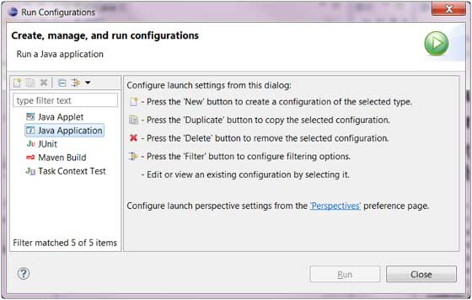

如果要给 Java 应用创建运行配置需要在左侧列表中选择 "Java Application" 并点击 New 按钮。

对话框中描述的项有：

运行配置名称, 项目名, 主类名

Arguments(参数)项有:

Program arguments(程序参数) 可以 0 个或多个

VM arguments(Virtual Machine arguments:虚拟机参数) 可以 0 个或多个

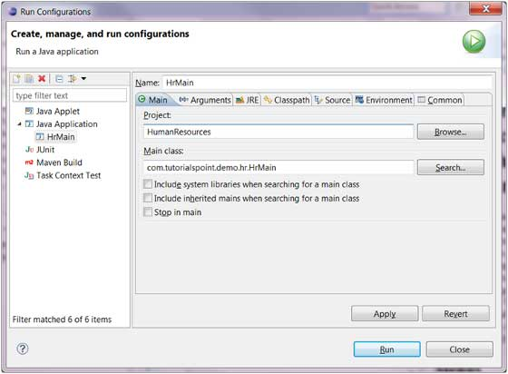

Commons 选项卡中提供了通用配置，如标准输入输出的选项，可以到控制台或指定文件。

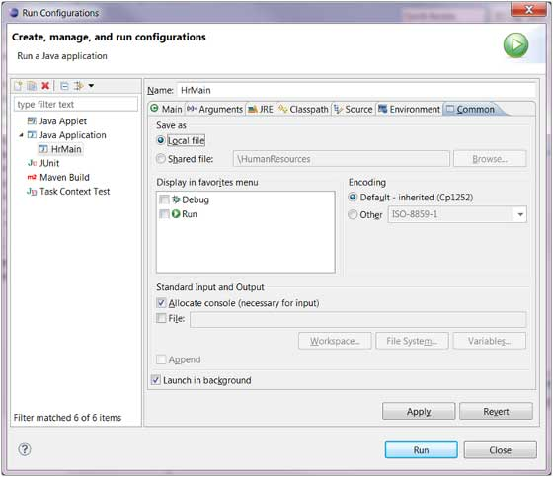

点击 Apply(提交) 按钮保存运行配置并点击 Run(运行) 按钮重新执行 Java 应用。